钢铁领袖·斯大林：前言 俄国革命家小传 连载一、二
本连载转自乌有之乡（原载：激流网），作者：破折号
“对斯大林，我本以为了解得足够充分，但我错了。”
——亨利·基辛格
前言
“斯大林问题，是一个世界范围内的大问题，曾经引起了世界各国一切阶级的反响，至今还在议论纷纷。各个不同的阶级，代表各个不同阶级的政党或政治派别，意见不同......”
——《关于斯大林问题（二评苏共中央的公开信）》，1963年9月13日
作为二十世纪世界政治舞台上最重要的领袖之一，斯大林的一生极富争议性。并且，与对世界上其他一些备受争议的领袖的评价不同，对斯大林的评价，不仅是在他死后发生争议，甚至在他在世时就已经两极分化；攻击和中伤不仅来自于敌人，甚至大量地来自他的同志；对他的褒贬不仅涉及个人毁誉，甚至会不可避免的上升到如何评判他所处的国家（苏联）、他参与建立的社会制度（苏联社会主义制度）以及他所代表的的事业和信仰（共产主义事业和马克思主义信仰）上去。
对于正在学习社会主义理论并试图掌握社会主义运动规律的青年人来说，对斯大林的评价问题是无论如何都必须迈过的一道“坎”。斯大林问题的复杂，根源上也是社会主义运动这一新生事物本身的艰巨性、复杂性和不成熟性的反映。而斯大林贯穿一生的“钢铁”性格，既是他在艰苦的革命斗争中愈挫愈强、脱颖而出并在列宁逝世后肩负起领导苏联军民建设国家和打赢战争重担的重要支撑，也使他在处理很多问题时走入片面化、绝对化的误区，在认识和实践中犯了不同程度的形而上学错误，制造了一系列消极影响。这就是不可避免的、活生生的历史辩证法。
基于斯大林问题的重要性，并考虑到这一问题与社会主义运动的历史、现状和未来的深刻关联，笔者敢竭驽钝，凭有限的才智和所掌握的有限资料，尽力用一个不太长的篇幅，以时间为线索，为各位读者介绍这位领袖的生平、思想和活动经历，并在此基础上尝试进行尽可能客观、公正的评价。希望本文能对读者们了解斯大林问题、掌握社会主义运动的规律以及思考在当代如何继续推进社会主义运动有所启发。毕竟，知古是为了鉴今。借用当年中苏论战中的一句经典概括：
“怎样认识和对待斯大林的问题，不只是对斯大林的个人评价问题，更重要的是，怎样总结列宁逝世后无产阶级专政的历史经验问题，怎样总结列宁逝世以后国际共产主义运动的历史经验问题。”
本文将分如下几个部分展开：
上篇·革命青年斯大林（1878-1912）
中篇·中央委员斯大林（1912-1924）
下篇·最高领袖斯大林（1924-1953）
附篇一·斯大林的家庭
附篇二·斯大林与文学
附篇三·斯大林与中国
附录（若干）
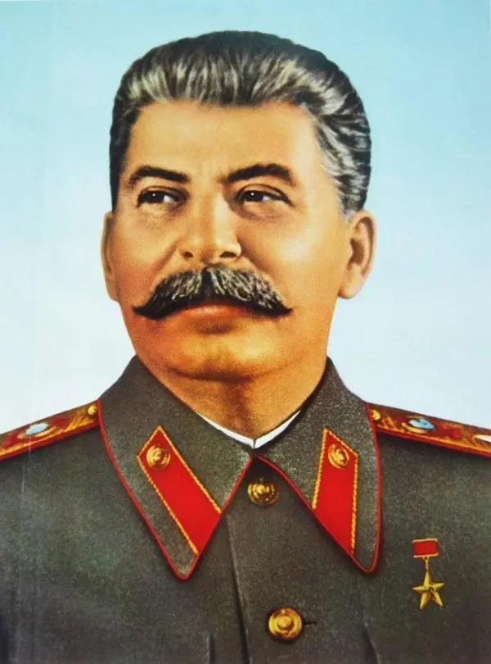
斯大林标准像
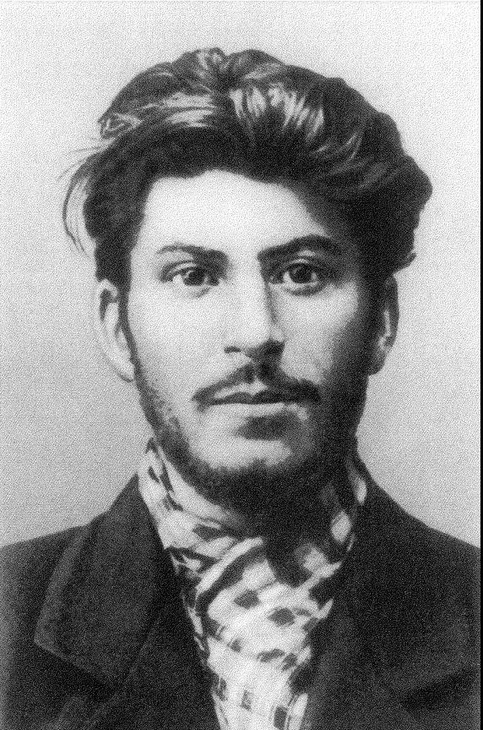
青年斯大林（哥里时期）
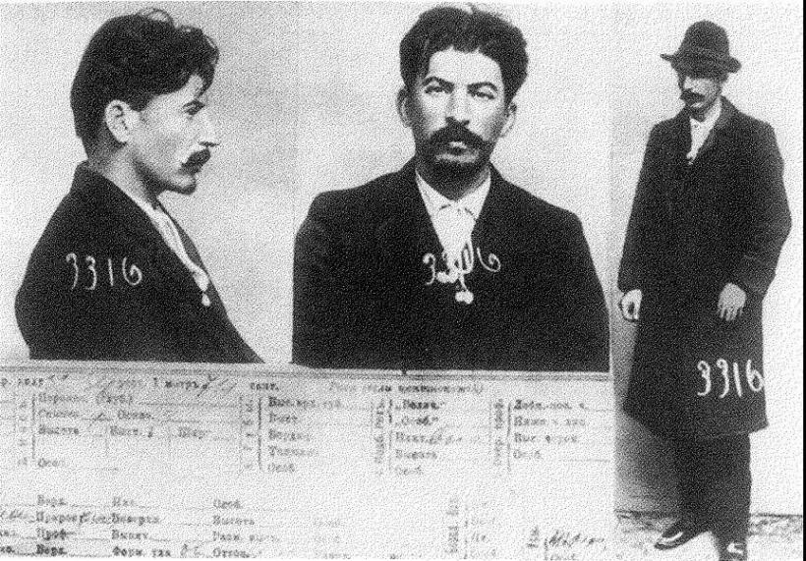
警察局留存的斯大林案卷（1911年）
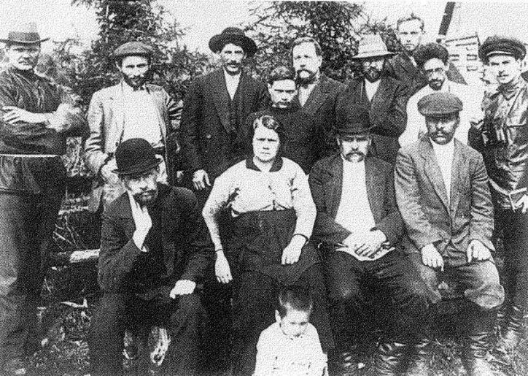
斯大林在流放地（1913年）
斯大林（二排左三）、加米涅夫（左四）、斯维尔德洛夫（二排右二）
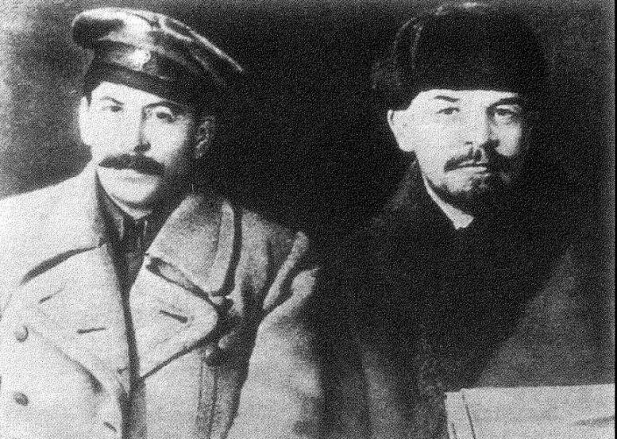
斯大林与列宁（1918年）
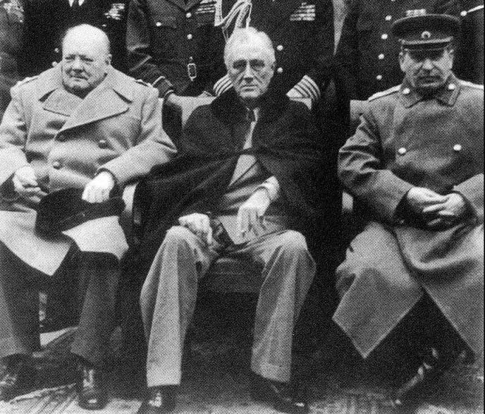
雅尔塔会议“三巨头”（1945年）
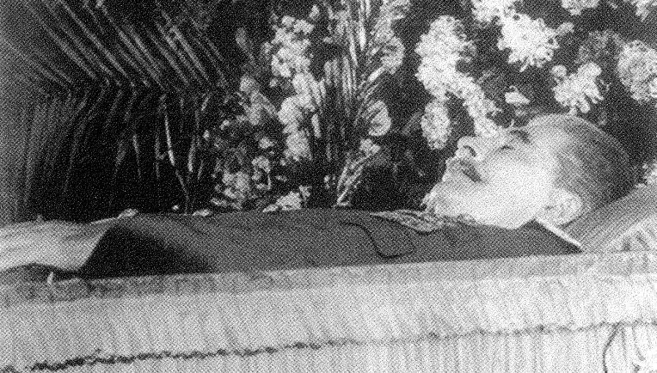
斯大林逝世（1953年）
俄国革命家小传｜钢铁领袖·斯大林：“索索”
本文为《俄国革命家小传｜钢铁领袖·斯大林》连载之二
上篇·革命青年斯大林（1878-1912）
1
“索索”
斯大林（Stalin），1878年12月6日（俄历，公历为12月18日）1 出生于格鲁吉亚中部小城哥里的一个鞋匠家庭，原名约瑟夫·维萨里昂诺维奇·朱加什维利，小名“索索”（Soso）。他的父亲名叫维萨里昂·伊万诺维奇·朱加什维利，又名“贝索”（Beso）；他的母亲名叫叶卡捷琳娜·格拉泽·朱加什维利，或称“凯可”（Keke）。
不要小看了他的鞋匠父亲，在当时这个尚未完全资本主义化的、人口不足六千的边疆小城里，鞋匠这类手艺人可是维系居民生活必须的、广泛受人尊敬的、生活较为体面的职业群体。经营好一个自己的作坊是不容易的，贝索不但练就了精湛的技艺，而且在长期的经营活动中（购买皮革、配料等原料，登记账目并进行核算）养成了专注、精明、干练的作风。另外，根据1897年的人口登记资料，哥里所在的梯弗里斯省只有8%的居民识字率，而鞋匠贝索就属于这8%的行列。除了格鲁吉亚语，贝索还懂俄语、亚美尼亚语和阿塞拜疆语，实际上，他的作坊就开在哥里城的俄罗斯人街区内。
索索的母亲凯可是陶匠兼园艺匠的女儿，在哥里城的俄罗斯人街区长大，与贝索相似，她既勤劳能干，又能读书写字（这在当时的下层阶级中并不多见），同样属于城里有教养的群体。毫无疑问，来自父母和家庭的影响，对于斯大林青少年时期的发展轨迹有重要作用，并在一定程度上塑造了他的人格特点：崇尚实干、成熟稳重、见识广博、富有教养。
贝索和凯可结婚后，鞋匠作坊的生意蒸蒸日上，但命运似乎对他们并不眷顾，前后出生的两个孩子（米哈伊尔和格奥尔吉）都很早夭折，使夫妇二人一度对生活充满绝望和痛苦。在遍用了算命、祷告、祈福等各种方法后，他们的第三个孩子出生并活了下来，即索索。虔诚的父母为他取了“约瑟夫”的名字，以纪念耶稣基督人世的父亲、木匠约瑟夫。索索从小体弱多病，两岁时得过重病，后来又染上天花（痊愈后脸上留下永远的痕迹，以致于被孩子们起了“乔普尔”即“麻子”的绰号）；六岁时被敞篷马车撞倒，“几乎被马蹄踏死”，事故导致其左臂肌肉萎缩，此后不能正常弯曲2 ......在经历病痛折磨之外，索索本来和睦的家庭不久也走向破裂。父亲贝索染上了越来越严重的酒瘾，整日酗酒，脾气日益暴躁，作坊的生意也越来越差，家道中落。3 父亲与母子俩的关系逐渐紧张起来，并频繁对他们施加暴力。就这样，家庭关系的恶化不但让索索过早地体会到了人情冷暖，也让他学会了将反抗和斗争作为生存之道。4 后来，由于对索索人生规划的意见不合 5，家庭完全破裂，索索跟着母亲艰难地生活下去。
失去了父亲的经济支持后，凯可和索索的日子是非常困顿的。为了能供索索去学校读书，这位母亲拼尽了全力。她除做洗衣女工外，还兼职做了女裁缝，从而有双份收入。此外，她求遍了哥里城内的亲朋好友，以争取资助。终于，1888年，10岁的索索进入哥里教会小学的预科班，很快，他完成了预科班的所有课程，升入一年级基础班。不用说，索索学习非常刻苦，成绩也非常优秀，他没有辜负母亲的期望。他经常是班里的第一名，甚至拿到了学校的奖学金。据他的老师和同学说：“我不曾记得他考过低于5S（相当于A）的分数”，“他从来没逃过课，也没迟到过，他的目标永远是第一名。”除学习外，索索表现出全面发展的潜力，在绘画、表演和歌唱方面显露天赋，以至于唱诗班的老师专门送了他一本题有“献给约瑟夫·朱加什维利”的《诗篇》，以肯定他在唱歌和朗诵上的成绩。6 索索的优秀无疑令母亲倍感欣慰，但凯可有时会忧虑，儿子手臂的伤是否会影响这位“未来主教”的前途。她问他：“儿子，当你成为主教后，你的手怎么握住圣杯呢？”但索索豪气冲天：“别担心，妈妈！我的手臂在我成为神父前就会痊愈，到了那个时候，我连整个教堂都举得起来！”母子俩当时大概都不会预料到，索索最终食言了——他没有成为神父，而是成为了“斯大林”（俄语“钢铁”）；他也没有举起教堂，而是作为职业革命家组织的一员，“举起”了整个俄国。7 当然，这是后话。
不过，根据另一些纪录，索索在上教会小学时已经萌生过从事神职以外工作的想法。他曾向朋友表露，希望在学业结束后去当乡书记员（乡镇管理机构中的一个职务），帮助受冤屈的穷苦人写申诉书和控告信。8 这反映了一个底层小男孩朴素的维护社会公平正义的愿望。实际上，索索在此时的真实想法是什么或许并不重要。因为俄国社会矛盾的发展和客观的历史进程即将不可避免的把他卷入时代洪流之中。在索索14岁时，1892年，外高加索地区的第一个社会民主主义组织“麦撒墨达西社”宣告成立。9 空气中的烧灼感已经越来越强烈。
1894年，索索以优异的成绩从哥里教会小学毕业。从10岁入学到16岁毕业，索索在这里度过了六年时光。10 这段特殊的学习经历，使他获得了系统的神学和古典知识教育11 ，了解了俄国及东正教的历史及传统12 ，并能熟练地掌握俄语。此外，神学教育令他视野大开，从边疆一隅拓展到整个俄罗斯；同时，在一定程度上塑造了他冷峻、沉着的性格和节俭朴素、带有禁欲主义色彩的生活方式。最重要的是，16岁的索索已经不再是一个小孩了，他的心智趋于成熟，开始对很多事情进行独立思考和独立判断。
同年，如母亲所愿，索索升入格鲁吉亚首府第比利斯的东正教神学院学习。作为帝国南部最重要的神学学府之一，第比利斯神学院庄重而威严，管理制度严苛，学生的生活压抑而乏味。13 然而，就是在这座神学院里，索索完成了人生中最关键的一个跨越——走上革命道路。14
那么，第比利斯的神学院为什么会成为索索的转折之地呢？
首先，这里是格鲁吉亚首府，一座与哥里小城完全不同的城市。这里人口众多、工商繁荣、信息便利、思想新潮。15 当然，社会矛盾也更加尖锐和突出，各个派别的对现存制度不满的人都在积极活动着。这是正向的作用。
其次，神学院刻板的教育、严苛的管理和沉闷的气氛也从反向推动它的学生成为反抗者。因为，在那个变革暗潮涌动的年代里，社会上的一切伤疤和疮口都昭然若揭：阶级的对立和冲突、人民群众的苦难、政府的专制和官吏的贪婪、教会的腐败、民族的压迫、道德的沦丧......这种情况下，神学院的作用就非常重要和尴尬：它越加大力度宣传和谐，学生就越感到不和谐；它越加大力度颂扬仁爱，学生就越感到虚伪；它越加大力度鼓吹圣洁，学生就越发看到肮脏和罪恶；它越是严守中世纪式压抑和窒息的管理制度，学生就越渴求呼吸自由的空气。理想与现实、神圣和贪婪、仁爱与残暴之间的脱节和反差，奇妙的在神学院里达到一个高峰，最终驱使一个个准神职人员变成反抗者。16 这是出人意料的、活生生的历史辩证法。
早在1894年索索入学前，第比利斯神学院里就已经擦出过反抗的火星。1885年，神学院院长因侮辱格鲁吉亚语“是狗才说的语言”而被一名学生暴打。第二年，该院长被谋杀，凶器是一把格鲁吉亚长剑。就在索索入学的那个夏天，神学院还刚刚发生了一起学生们因不服从管理而导致的群体性事件，多达83人因事件被开除。不过，索索入学的初期似乎并未受到这些情况的影响。他继续勤奋学习，以全年级第八名的成绩完成了一年级的课程，并在遵守纪律方面也拿到了优异的5分，堪称模范。上二年级后，他照例向学院院长写信，请求获得下一年的奖学金。17 而在一年级结束的暑假，他还以“索塞罗”为笔名将自己的五首诗投给了《伊比利亚报》并获发表，这几首诗被格鲁吉亚文坛权威伊利亚·恰夫恰瓦泽高度肯定，随即被广为传阅。可以说，在世人广泛知晓“斯大林”以前，“索塞罗”已经在格鲁吉亚文坛小有名气了。18
既然索索本人是个一心向学的优等生，他的反叛之路就只能受自别人的影响。根据西蒙·蒙蒂菲奥里《青年斯大林》的记述，索索大约在上二年级后，因健康问题搬出了学院的集体宿舍，与另一个学生赛义德·杰夫达里阿尼住进了小房间。而杰夫达里阿尼早已是神学院内地下小圈子的成员，这个圈子会偷偷传阅一些被神学院禁止的文学作品。19 在杰夫达里阿尼的影响下，索索加入了这个圈子，还拉了他的几个朋友一起加入。后来，他们创办了一个名为“廉价图书馆”的地下社团组织，收集和传阅了越来越多的“禁书”。索索开始将自己对神学的热情转移到“禁书”上，读完了雨果的《九三年》《海上劳工》、车尔尼雪夫斯基的《怎么办？》、陀思妥耶夫斯基的《群魔》等大量西欧和俄罗斯的知名作家的作品。渐渐地，他又将兴趣从一般的文学转移到社会主义著作上，搞到了马克思的《资本论》和恩格斯的《英国工人阶级状况》等书。20 他已经一发不可收拾。
而据雷巴斯《斯大林传》记述，索索在这一时期除了积极参与神学院内地下圈子的活动，与学院以外社会各阶层及各政治派别的联系和交往也越来越多。他结识了一些格鲁吉亚的民粹派知识分子，并与活动在高加索的俄国马克思主义者的秘密小组建立了联系。21 从后者那里，他得到了更多马克思主义的著作（包括列宁的早期著作），思想迅速转变。
渐渐地，思想越走越远的索索选择不再做一个模范生。他开始无视并经常违反校规校纪，顶撞管理人员，与后者发生越来越多的冲突。从1896年下半年开始（索索三年级以后），神学院对他的纪录逐渐充满负面内容：
1896年11月学监纪录：“看来朱加什维利有一张廉价图书馆的借书证。今天我没收了雨果的《海上劳工》。”校长批示：“罚他长期紧闭。我已为雨果的《九三年》一书警告过他一次了。”
1897年3月学监纪录：“下午11时我从约瑟夫·朱加什维利那里没收了勒杜劳的《各国文学发展史》。这是他从廉价图书馆借的。我发现朱加什维利在教堂楼梯上读这本书。已经第十三次发现该生阅读从廉价图书馆借来的书。”校长批示：“罚他长期紧闭，并给予严重警告。”22
此外，他开始对神父们失去礼貌，见面不鞠躬，并因此“被关监禁5小时”；他会在祷告时突然离开，在唱赞美诗时迟到，在自己不喜欢的教师的课堂上公开喧哗，等等。有段时间，无神论者勒南的《基督的一生》一书在社会上很流行，索索也想办法搞到了此书，并分享给其他学生看。学院闻之大怒，地位显赫的督查亲自到索索住处去翻他的床头柜，但一无所获。结果，这本书最后在院长本人的枕头下被发现，显然是索索或他的某位同学故意放在那里的。
索索的母亲听说自己的孩子变成了一个叛逆者，非常惊慌，穿上自己最好的衣服，乘火车连夜赶往第比利斯。母子间的见面并不愉快，据凯可后来回忆，索索第一次向她发火了：“他大吼道，这不关我的事。我说：‘孩子，你是我的独子，但恕我问一句——你怎么可能打败沙皇尼古拉二世呢？你难道不能让那些有兄弟姐妹的人去干这事吗？’”索索随即改变了态度，他拥抱并安慰了母亲，告诉她自己不是一个叛逆分子。显然，这是对母亲撒的谎。“这是他撒的第一个谎”，多年后，凯可仍对此耿耿于怀。23
叛逆也直接影响了索索的学业，使这位多年以来的“学霸”逐渐沦为“学渣”。他的成绩从5分降到了3分，后来甚至不及格。1899年4月，索索因没有参加五年级的考试，被神学院开除。24
离开神学院后，索索可以更加自由地参与革命活动了。他给自己取了个新的名字：柯巴（Koba）。
从此，俄罗斯少了一位格鲁吉亚籍的神父，多了一位兼有知识和才干的革命者。斯大林在晚年时说：“如果没有列宁，我将一辈子都待在神学院，唱一辈子的赞美诗。”25
注释：
1 关于斯大林的出生日期，过去一直公认的是1879年12月9日（俄历，公历12月21日），苏联官方文献及斯大林诞辰纪念日均以此为准。但根据后来发现的一些材料，如哥里圣母升天大教堂档案中对斯大林出生和受洗礼的纪录、哥里教会学校1894年颁发给斯大林的毕业证书以及斯大林1920年为瑞典《人民政治日报》亲笔填写的调查表，均证明斯大林出生的确切日期应为1878年12月6日（公历12月18日）。至于斯大林为什么要将自己的出生日期改到了一年零三天之后，不得而知。英国历史学家西蒙·蒙蒂菲奥里在《青年斯大林》中提出，（斯大林）“篡改了他的人生......最有可能的是，他想避免被征兵。”
2 关于导致斯大林左臂受伤的事故发生时间，中央编译局《斯大林年谱》（2003年）记载为十二岁，但俄罗斯历史学家雷巴斯《斯大林传：命运与传略》（2007年）记载为六岁。本文取后者。
3 贝索酗酒对于其事业及家庭的打击是致命性的。凯可后来回忆说：“一个好男人被毁了”，“他的手无法自控地颤抖，他不能缝鞋子了。他的学徒只好接手。”由于经济状况持续恶化，贝索最终不得已放弃了自己的作坊，来到第比利斯的阿德尔汉诺夫鞋厂谋差事，从小资产阶级变为工人阶级。他们家的房子也变卖了，一家人从此租房居住。斯大林后来讲到这一变化时说：（最初）“我不是工人的孩子”，“我的父亲开了一家鞋匠作坊，他雇佣学徒，是个剥削者。我的家境并不差”；（后来）“我父亲失去了所有，变成了无产阶级。他总是说自己走了背运”，“他变成了无产阶级，于是，他的背运反而成了我的好运！不过，当我还是10岁的时候，我可还没意识到这一点！”
在贝索进入阿德尔汉诺夫鞋厂工作后，索索也曾短暂地跟随父亲进厂打工（作为童工）。这是斯大林在成为革命者之前唯一的工人经历。
4 西蒙·蒙蒂菲奥里《青年斯大林》：“......索索很早就已经学会顽强地抵抗他的父亲。他是在自己家中学会使用暴力的。有一次，为了保护凯可，他朝贝索扔出了一把刀。索索从小就好斗，爱闹事，他是如此难以控制，以至于即便是溺爱他的凯可也必须采用体罚的手段来管教他。”
5 索索长大一点后，母亲凯可希望他能去学校读书，将来做一位神父；父亲贝索则希望他继承自己的手艺，当一个鞋匠。在两人吵得不可开交之际，贝索要求索索自己做出选择。最终，索索选择了母亲和学校，父亲一气之下离开了这个家庭，使凯可成为寡妇。不过，虽然贝索没能完整地陪伴索索的童年，但这位鞋匠父亲还是给索索留下了深刻的印象，甚至使他产生了某种“鞋匠情结”。
1906年，已经身为成熟革命者的斯大林在其名作《无政府主义还是社会主义》中就曾以鞋匠为例论述意识落后于存在的问题：
“假定有一个鞋匠开了一个小鞋铺，因为竞争不过大厂主，结果只好关门，到梯弗里斯皮鞋工厂老板阿德里汉诺夫那里当雇佣工人去。他进阿德里汉诺夫的工厂，并不是想永远当 个雇佣工人，而是想积些钱，凑一笔资本，再开自己的鞋铺。可见这个鞋匠的地位虽然已经是无产阶级的地位，但他的意识暂时还不是无产阶级的意识，而是彻头彻尾的小资产阶级意识。换句话说，这个鞋匠的小资产阶级地位已经消失，再也不存在了，然而他的小资产阶级意识还没有消失，他的意识落后于他的实际地位。”（出自《斯大林全集》第一卷）
6 资料来自西蒙·蒙蒂菲奥里《青年斯大林》。
7 列宁原话：“给我一个革命家组织，我就能把俄国翻转过来。”
8 奥斯特洛夫斯基《是谁站在斯大林背后》（2002年出版）。【此奥斯特洛夫斯基为现代作家】
9 该社于1898年加入俄国社会民主工党。
10 中途因健康问题休学一年，实际在校五年。
11 西蒙·蒙蒂菲奥里《青年斯大林》：“斯大林之所以会取得最大的政治成功，是因为他把街头暴力和古典教育不可思议地融合在一起了。”
12 雷巴斯《斯大林传》认为，正是正统的神学教育使“统一而强大的中央集权制国家”的信念深深扎根在斯大林的心中，并使他在1917年之后与党内持世界主义见解的领导人们（如托洛茨基）产生严重分歧。
13 雷巴斯《斯大林传》：“神学院的生活是有严格的作息时间的”，“早7点起床、祷告、早点；然后开始上课，值班生咏颂《我们礼赞天主》，做功课到14点，再过1小时候午餐；短暂的自由活动后，于17点集中点名，此后禁止外出，晚上继续做祷告。20点喝茶；然后在教室里复习功课，22点睡觉。学生们一整天都是在监督下度过的。星期日休息。”
14 后来，斯大林成为苏联的掌权者，第比利斯神学院的门口立了一块碑，其上题字为：“伟大的斯大林——布尔什维克党和全世界无产阶级的领袖——于1894年9月1日至1899年5月29日在这所前神学院生活及学习，并指导了第比利斯的地下工人运动。”
15 当时的第比利斯有16万人口，其中30%是俄罗斯人，30%是亚美尼亚人，26%是格鲁吉亚人，还有少许犹太人、波斯人和鞑靼人。
16 雷巴斯《斯大林传》：“在大变革以后的时期，中学生和大学生首先感觉出了社会的自由前景与传统的现实之间、上帝和贪婪之间的脱节，于是年轻人的纯真激情积聚成了对出路的寻觅。许多民意党人和社会民主党人都曾是教会学校的学生，这就不是偶然的了......也许，涅任斯基教会小学的毕业生、切尔尼哥夫斯克神学院的学生尼古拉·波德沃伊斯基年轻时想都没有想过，1917年10月他会成为占领在圣彼得堡的官邸‘冬宫’的指挥员。可以这样说，是教会教育出来的人推翻了君主制度。”
17 索索给院长的信：“第比利斯神学院二年级生约瑟夫·朱加什维利致尊敬的塞拉菲姆院长：尊敬的院长，您想必对我可怜的母亲有所了解。她以一己之力供我读书，而我的父亲则已经长达3年未向我们家提供一分一毫。这是他惩罚我违抗他意愿而继续读书的方式......这便是我第二次向尊敬的院长寻求帮助的原因。我乞求您帮助我，给予我全额奖学金的待遇。约瑟夫·朱加什维利，1895年8月25日。”
18 尽管斯大林后来很少写诗，但他早年的格鲁吉亚语诗作显示了极高的文学天赋，以至于发表之后常常被格鲁吉亚出版的各种“最佳诗歌集”收录。在斯大林掌权后，曾有人（一说为贝利亚）组织翻译家试图将斯大林的早年诗作翻译为俄语重新出版，并说“这些作品能得斯大林文学奖的第一名”。但斯大林在听到此消息后，亲自进行干预，叫停了这项工程。或许是因为斯大林本人禁止对他的早年诗作进行宣传，这些作品直到他去世多年后才被世人知晓。
19 当时第比利斯神学院的“禁书”范围十分广泛，任何与宗教教义及神学院规定不合的书均在被禁之列，比如，学生不允许阅读格鲁吉亚语的文学作品，以及普希金之后的俄罗斯作家的作品（包括托尔斯泰、陀思妥耶夫斯基和屠格涅夫等人的作品）。
20 为了弄懂这些著作的内容，索索从这时开始自学德语和英语。他对德语和英语的学习兴趣甚至保持到了他掌权之后。不过，斯大林终其一生都未能达到熟练掌握这两门语言的程度，他也几乎从未在公开场合使用这两门语言。
21 1895年11月，列宁在彼得堡联合了约二十个马克思主义的小组，建立了著名的“彼得堡工人阶级解放斗争协会”，成为无产阶级政党的萌芽。
22 材料来自中央编译局《斯大林年谱》。
23 材料来自西蒙·蒙蒂菲奥里《青年斯大林》。
24 关于索索因缺考被开除的经过，一种说法是他在考试前刚刚因触犯校规被处罚，以至于无法及时到场参加考试。如果是这样，那么校方选在考试前处罚他且不给他补考机会可能就是有意而为了。斯大林后来回忆说：“我是因为宣传马克思主义而被开除的。”照此来看，借机开掉这个思想偏激的不安定分子就是校方的真实意图。令人意外的是，索索虽然被校方开除，可神学院还是发给了他修完四年课程的学习证书。在当时的格鲁吉亚，这样一张由名牌学府认定的证书非常有分量，足以帮他找到一份收入合适的工作。至于校方为什么这么做，可能是对他曾经作为优等生的肯定，也可能是怜悯这个家境贫寒的学生，当然，还有可能是索索那操劳一生的母亲四处求人跑关系的结果。不过，不管是不是后者，凯可期望儿子长大后当神父的梦想彻底破灭了。
25 斯大林在神学院的求学经历无疑为他增添了一层神秘感。1945年美英苏“三巨头”在雅尔塔会面时，罗斯福就对斯大林“神学院学生”的身份非常感兴趣，并多次向斯大林询问当年的细节。

